Laborator IS nr 2

1. Utilizând VP-UML reprezentaţi diagrama Figure 1 - Evaluarea cazurilor de utilizare

pentru găsirea relațiilor <<extend>>

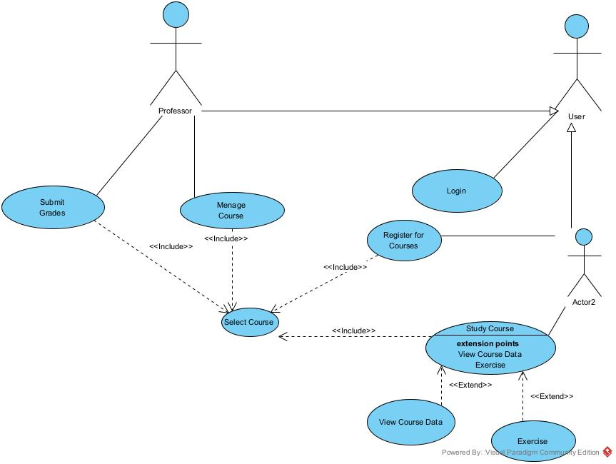

EX 2 :

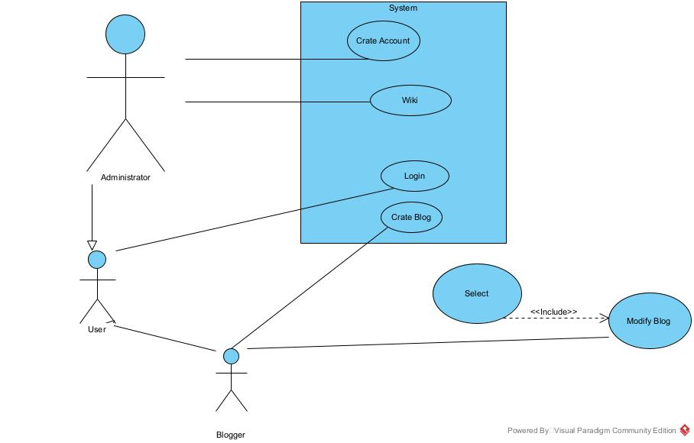

Ex 3

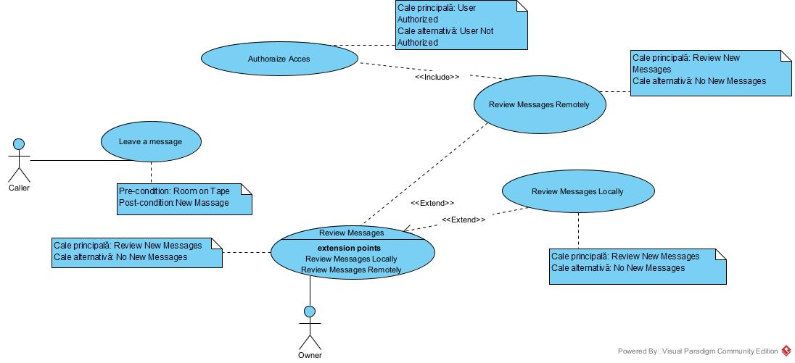

Ex 4 :

(1) Identificaţi actorii (i.e. numiţi-i):

Actorii implicați în sistem sunt:

Profesor

Student

Student cu taxă (specializare a Studentului)

Secretară

(2) Există actori care sunt specializări ale altor actori mai generali? Dacă da, identificaţi

care este actorul general şi care este actorul specializat. Ce tip de relaţie trebuie

reprezentată între actorul general şi specializarea sa?

Actor general: Student

Actor specializat: Student cu taxă

Relația dintre aceștia este de tip generalizare/specializare (moștenire).

(3) Identificaţi cazurile de utilizare (i.e. denumiţi-le):

Cazurile de utilizare ale sistemului sunt:

Înregistrare note (Profesor)

Actualizare note (Profesor)

Vizualizare note (Profesor, Student, Secretară)

Autentificare (Profesor, Student, Secretară)

Generare rapoarte cu note (Secretară)

Distribuire rapoarte cu note (Profesor)

(4) Există cazuri de utilizare folosite întotdeauna de alte cazuri de utilizare? Dacă da,

ce tip de relaţie există între acestea? Identificaţi cazurile de utilizare folosite

întotdeuna şi cazurile de utilizare ce le folosesc.

Cazul de utilizare Autentificare este folosit întotdeauna înainte de Vizualizare note. Relația dintre ele este de tip «include» (cazul de utilizare Autentificare este întotdeauna inclus în Vizualizare note).

(5) Există cazuri de utilizare folosite uneori de către un alt caz de utilizare? Dacă da,

ce tip de relaţie există între acestea? Identificaţi cazurile de utilizare folosite uneori

şi cazurile de utilizare ce le folosesc.

Cazul Re-autentificare este folosit uneori de Autentificare în cazul unui eșec la logare. Relația dintre ele este de tip «extend» (Re-autentificare extinde Autentificare doar în cazul unui eșec).

(6) Desenaţi diagrama UC corespunzătoare, incluzând toţi actorii, cazurile de utilizare,

şi relaţiile. Atenţie la folosirea notaţiilor corespunzătoare şi a etichetelor pentru

actori, cazuri de utilizare şi relaţii.

actor Profesor

actor Student

actor "Student cu taxă" as StudentTaxa

actor Secretara

StudentTaxa --|> Student // Specializare

usecase "Înregistrare note" as UC1

usecase "Actualizare note" as UC2

usecase "Vizualizare note" as UC3

usecase "Autentificare" as UC4

usecase "Re-autentificare" as UC5

usecase "Generare rapoarte cu note" as UC6

usecase "Distribuire rapoarte cu note" as UC7

Profesor --> UC1

Profesor --> UC2

Profesor --> UC3

Profesor --> UC7

Student --> UC3

StudentTaxa --> UC3

Secretara --> UC3

Secretara --> UC6

UC3 --> UC4 : <<include>>

UC4 --> UC5 : <<extend>>

